У Р О К И, И З В Л Е Ч Е Н Н Ы Е И З Н Е С Ч А С Т Н О Г О С Л У Ч А Я
Дата происшествия | 13 августа 2023 г. | Мероприятия по устранению причин несчастного случая:  1. Провести внеплановый инструктаж с работниками с обсуждением обстоятельств и причин данного несчастного случая.  2. Не допускать персонал к самостоятельному выполнению работ и обслуживанию оборудования под давлением в отсутствие документа, подтверждающего квалификацию,  а также положительных результатов проведения стажировки и первичной или внеплановой проверки знаний.  3. Не допускать персонал к самостоятельному выполнению работ и обслуживанию оборудования под давлением без выдачи ему производственной инструкции по режиму работы и безопасному обслуживанию сосудов.  4. Переработать, либо разработать вновь производственную инструкцию №48 по режиму работы и безопасному обслуживанию сосудов, работающих под избыточным давлением, входящих в состав красильной машины METSA (мод. 1500, 1200, 900, 750, 600 и др.) с учетом рекомендаций по технике безопасности, указанных в инструкции по эксплуатации машин для окрашивания ткани METSA MAKINE HT, а также порядка безопасного производства работ, включающего последовательность выполнения определенных действий, по открытию  и закрытию загрузочного люка машины METSA в ходе которых обеспечивается работоспособность устройств защиты и блокировок.  5. Обеспечить контроль за неукоснительным соблюдением работниками, требований промышленной безопасности, производственных инструкций, инструкций по охране труда.  6. Не допускать к работе и отстранять от работы лиц, без прохождения ими в установленном порядке обучения и проверки знаний и навыков в области охраны труда.  7. Установить надлежащий контроль за функционированием системы управления охраной труда.  8. Директору ООО «МИРтекс» Савельеву Н.А. пройти аттестацию в области промышленной безопасности (область аттестации А.1 «Основы промышленной безопасности»)  в Территориальной аттестационной комиссии Ростехнадзора.  9. Техническому директору ООО «МИРтекс» Малкову К.А. пройти аттестацию в области промышленной безопасности (область аттестации Б 8.3 «Эксплуатация опасных производственных объектов, на которых используются сосуды, работающие под избыточным давлением») в Территориальной аттестационной комиссии Ростехнадзора.  10. До проведения аттестации технического директора ООО «МИРтекс» Малкова К.А. отстранить от работы, связанной с эксплуатацией сосудов, работающих под давлением.  Извлеченные уроки:  Не допускать персонал к самостоятельному выполнению работ и обслуживанию оборудования под давлением в отсутствие документа, подтверждающего квалификацию,  а также положительных результатов проведения стажировки и первичной или внеплановой проверки знаний.  Не допускать персонал к самостоятельному выполнению работ и обслуживанию оборудования под давлением без выдачи ему производственной инструкции по режиму работы и безопасному обслуживанию сосудов.  Обеспечить разработку производственных инструкций по эксплуатации на основе руководств (инструкций) по эксплуатации конкретного вида оборудования с учётом особенностей технологического процесса содержащих последовательность действий по открытию и закрытию загрузочно-разгрузочного люка сосуда обеспечивающую работоспособность блокировок и средств защиты.  Фото места происшествия:  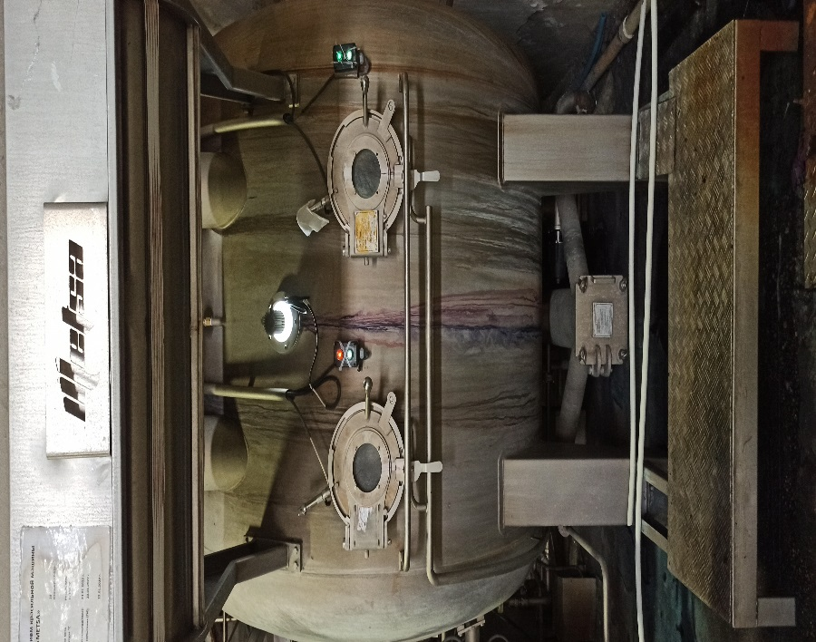
Наименование организации: | ООО «МИРтекс»
Вид происшествия | Воздействие экстремальных температур и других природных факторов
Место несчастного случая: | при эксплуатации красильной машины «Metsa» 300 KG-2 J-BOX с порядковым номером 38, в помещении цеха расположенного в производственном корпусе на территории ООО «МИРтекс» по адресу: 155523, Ивановская обл., Фурмановский р-он, г. Фурманов, ул. Жуковского, д. 4.
Краткое описание несчастного случая:
13 августа 2023 г. в 1 час. 20 мин.
при открытии люка красильной машины METSA на территории красильного цеха по адресу: 155523, Ивановская область, г. Фурманов, ул. Жуковского, д. 4 на опасном производственном объекте «Сеть газопотребления ООО «МИРтекс» рег. № А16-04312-0001 произошел тяжелый несчастный случай

Последствие несчастного случая:
В результате несчастного случая оператор красильной машины получил термический ожог паром I-II-III ст. (по МКБ-10) лица, шеи, обоих нижних конечностей, ягодичных областей, Sобщ-56% поверхности тела (III ст. 30% поверхности тела).
Причины несчастного случая:
1. Неправильная эксплуатация оборудования, выразившаяся в блокировке устройств защиты, предохраняющих от несанкционированного открытия загрузочного-разгрузочного люка машины «Metsa» 300 KG-2 J-BOX порядковый номер 38 при наличии внутри машины высокого давления и температуры, вследствие его неправильного (неполного) закрытия. Нарушены требования части 1, 2 статьи 9 Федерального закона № 116-ФЗ; подпунктов, а), к) пункта 228 ФНП ОРПД, раздела рекомендаций по технике безопасности, инструкции по эксплуатации машин для окрашивания ткани METSA MAKINE HT.
2.Неудовлетворительная организация проведения работ, по эксплуатации и обслуживанию оборудования, работающего под давлением, выразившаяся:
2.1. в допуске проведения работ по обработке ткани по производственной инструкции №48 по режиму работы и безопасному обслуживанию сосудов, работающих под избыточным давлением, входящих в состав красильной машины METSA (мод. 1500, 1200, 900, 750, 600 и др.), не содержащей последовательность действий по открытию и закрытию загрузочно-разгрузочного люка обеспечивающую работоспособность блокировок и средств защиты, а также требования о запрете открывания люка до тех пор, пока: температура внутри устройства не опустится ниже 80⁰С, а давление внутри устройства не снизится до «0» бар.
Нарушены требования статьи 213.1 ТК РФ, подпункта д) пункта 333 ФНП ОРПД.
2.2. в допуске пострадавшего Умурзакова Д.Н. к самостоятельному выполнению работ и обслуживанию оборудования под давлением в отсутствие документа, подтверждающего квалификацию, а также положительных результатов проведения стажировки;
- в допуске пострадавшего Умурзакова Д.Н. к самостоятельному выполнению работ и обслуживанию оборудования под давлением без выдачи ему производственной инструкции по режиму работы и безопасному обслуживанию сосудов;
Нарушены требования части 1 статьи 9 Федерального закона № 116-ФЗ; подпункта ж) пункта 228, подпунктов в), д) пункта 233, пунктов 243, 244 ФНП ОРПД, пункты 2.3, 2.5 должностной инструкции для ответственного лица за осуществление производственного контроля за безопасной эксплуатацией оборудования под давлением, утверждённой 17 января 2017 г. исполнительным директором ООО «МИРтекс»;
3. Недостатки в создании и обеспечении функционирования системы производственного контроля на опасном производственном объекте, системы управления охраной труда, выразившиеся в следующем:
- не созданы условия для выполнения инженерно-техническими работниками возложенных на них обязанностей, а именно: (работником были нарушены требования должностной инструкции для ответственного лица за осуществление производственного контроля за безопасной эксплуатацией оборудования под давлением);
- не проведены мероприятия по управлению профессиональными рисками рабочих местах, связанные с выявлением опасности, в том числе от воздействия опасных сред, оценкой и снижением уровней профессиональных рисков.
Нарушены требований статей 217,218 Трудового кодекса РФ, частей 1, 2 статьи 9, статьи 11 Федерального закона № 116-ФЗ; пункта 231 ФНП ОРПД.

